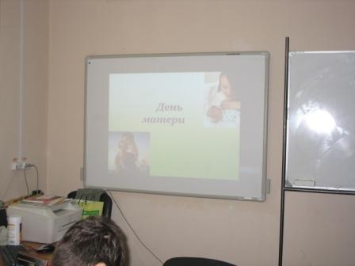
26 ноября в гимназии прошли мероприятия посвященные «Дню матери». Это и классные часы, и спортивные мероприятия, и выставка из дома-музея Степановых.

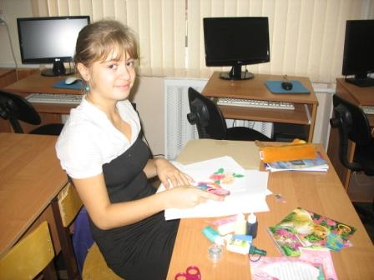
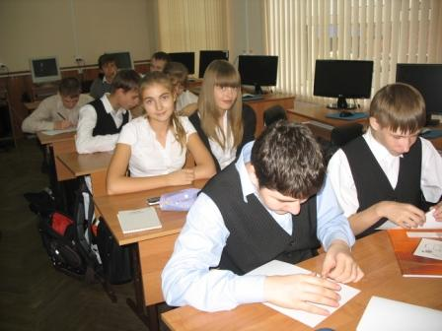
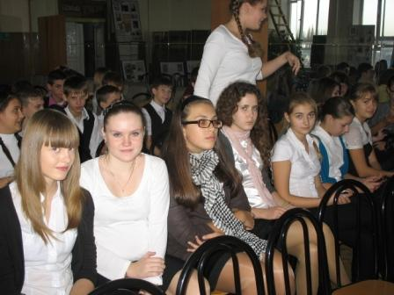

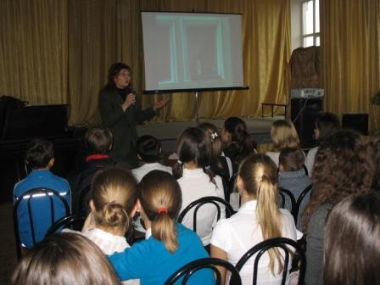
28 ноября в нашей стране очередной раз отмечали День Матери. Этот праздник для нас еще новый, но мы уже успели к нему привыкнуть и полюбить. Для ребят 6 «А» класса весь месяц прошел под девизом « Любимой маме…». Они принимали участие в разных мероприятиях: посетили выставку дома – музея семьи Степановых; участвовали в акции « Пятерка для мамы»; в конкурсе стихов «Самой лучшей маме на свете» и многих других. Но больше всего им понравился классный час, на котором ребята читали сочинения о своих мамах. Конечно же все сочинения были искренними и трогательными, но по общему мнению самое оригинальное сочинение написал Филин Миша. Он назвал его « Мамины глаза».
«… А мамины глаза, а мамины глаза
Всегда следят с волнением за нами…»
Когда я был маленьким, я так любил рассматривать мамины глаза. Они казались мне такими красивыми, добрыми и мягкими, как бархат, смотрели на меня ласково и нежно. В них часто сияли веселые озорные огоньки и было от них так радостно и беспечно.
Они стали строже смотреть на меня, когда я пошел в школу. Я часто не слушал маму, ленился. Мамины глаза так огорчались, что мне было стыдно от этого взгляда. Но какими сияющими были мамины глаза, когда у меня что – то хорошо получалось! Я занимался танцами и участвовал в концертах. Мама старалась попасть на каждый. Когда ей нравилось мое выступление, глаза горели от радости и гордости.
Мама любит музыку, книги, искусство и легко зажигает этой любовью всех в нашей семье. Она много работает, но когда она дома, у нас с сестрой праздник! Мы наперебой рассказываем ей о себе, о наших делах. Мама внимательно нас слушает и во всем старается нам помочь.
Мамочка, мы тебя любим! Мы постараемся огорчать тебя реже, чтобы всегда сияли твои красивые глаза…

